
Ventas 2025 por Vendedor
Modelo: openrouter-auto (comercial) · INT_PROD_LAB · Datos de muestra
Registros | $5.00

Resumen ejecutivo
Se calcula el total de facturas no canceladas con fecha de contabilización en 2025, agrupado por vendedor y ordenado de mayor a menor. Se incluyen los documentos sin vendedor asignado bajo “(Sin vendedor)”.
El importe corresponde a la suma de DocTotal, expresado en moneda local según SAP Business One.

Visualización
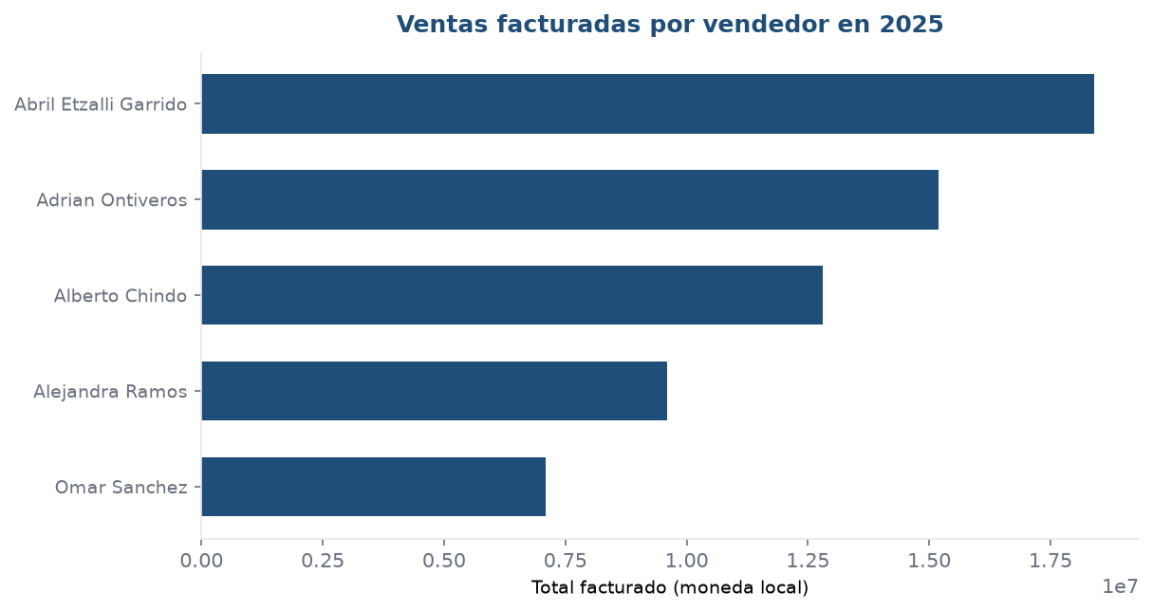

Detalle
Vendedor | Total facturado
Abril Etzalli Garrido | 18,400,000.00
Adrian Ontiveros | 15,200,000.00
Alberto Chindo | 12,800,000.00
Alejandra Ramos | 9,600,000.00
Omar Sanchez | 7,100,000.00

